Міністерство освіти і науки України
Головне управління освіти і науки Чернівецької обласної держадміністрації
Середня загальноосвітня школа I-III ступенів с. Іванівці
Кельменецького району

Творчий проект

“Косметичка”

Виконала:
учениця 9-го класу
Мельник Мар’яна Анатоліївна
Керівник проекту:
вчитель вищої категорії
з трудового навчання
Мельник Любов Ярославівна

2010-2011 навчальний рік
Зміст
І. Організаційно-підготовчий етап. 3
1.1. Розробка технічного завдання. 3
1.2. Розробка технічної пропозиції. Вибір об’єкту проектування. 7
ІІ. Конструкторський етап. 9
2.1. Опис зовнішнього виду виробу. 9
2.2. Конструювання виробу. 9
2.3. Обладнання та інструменти, що будуть використані під час роботи. 10
2.4. Послідовність виготовлення виробу. 11
2.5. Економічне обґрунтування. 19
ІІІ. Технологічний етап. 21
ІV. Заключний етап. 21
Інформаційні джерела 23

І. Організаційно-підготовчий етап.
“Ніхто не робиться майстром,
не тренуючись в майстерності”
(Ян Коменський)

1.1. Розробка технічного завдання.
1.1.1. Обґрунтування проблеми, що виникла, і необхідність її розв’язання.
Землею сизих буків, буковинським краєм, зеленою Буковиною називають цей чарівний куточок неньки України. Закосичена водограєм білопінного Черемошу, бистриною Пруту і тихим плином Дністра, на смерекових вітрах карпатського синьогір’я бринить вона срібною струною.
Саме тут, в цьому чарівному краї, оспіваному поетами, народилася і зростала я. Світ моїх захоплень дуже широкий і різноманітний. Люблю співати, грати на фортепіано, шити, в’язати, вишивати, плести бісером, стрічками, соломою, макраме. Мені часто доводиться виступати на сцені, сама шию собі сценічний одяг.
Люблю свою Україну, її традиції, минуле і сьогодення.
У мене є старший брат, студент магістратури Тернопільського національного технічного університету імені Івана Пулюя. Він стильний і модний, любить красиві і витончені речі. Брат у мене найкращий і неповторний. Кожного разу я з нетерпінням чекаю його повернення, хочу здивувати його чимось цікавим, ексклюзивним.
Наближається 2012-ий рік – рік коли Україна разом із сусідньою Польщею буде приймати фінальну частину чемпіонату Європи Євро – 2012.
Мій брат після 3-го курсу проходив виробничу практику у містечку Устронь, що на південному – заході Польщі. Він справжній український вболівальник і мріє потрапити хоча б на один матч Євро – 2012.
Брат у мене завжди дбає про свою зовнішність, він завжди охайний, тому йому потрібна невеличка сумочка для збереження засобів гігієни – кремів для бриття, лосьйонів та іншого.
Так і виникла у мене ідея створити косметичку для мого улюбленого брата у вигляді м’яча – колобка.

1.1.2. Коротка історична довідка та сучасні тенденції.
Косметичка (cosmetic bag, make-up bag, evening bag, gift bag) – невеличка сумочка, що призначена для зберігання косметики, засобів гігієни та інших дрібничок, або як упаковка для подарункового набору.
Назва «косметичка» походить від слова «косметика» (грецьке kosmetike – «мистецтво прикрашати»; деякі дослідники вважають, що слово «косметика» пішло від латинського слова «cosmetae». Так у Римській імперії називали рабів, до обов’язків яких входило купання хазяїв у ваннах із пахощами). Слово «косметика» вперше було використане у 1867 році під час проведення Міжнародної виставки у Парижі.
Використання сумочок сягає глибокої давнини. За часів пишних банкетів у царських палатах придворні дами хизувалися розшитими золотом, бісером та коштовним камінням сумочками різних розмірів, у яких вони зберігали парфуми та інші особисті речі. Сумочка була доповненням – прикрасою до вбрання й обов’язково гармоніювала з верхнім одягом та аксесуарами.
Більш скромні вироби виготовляли селяни для себе. В Україні такі сумочки-кисети мали трохи інше практичне застосування. У них чоловіки носили тютюн. Ще кисет був нагадуванням про кохану дівчину, про домівку та слугував своєрідним оберегом, бо дівчина, яка виготовляла цей виріб, вкладала в нього всю свою любов. Шили зазвичай із грубого полотна і прикрашали вишитим орнаментом. Такі торбинки, тільки меншого розміру, зі жменькою рідної землі носили на грудях рекрути та мандрівники в далеких краях.
На Буковині дуже популярними є тайстри – невеликі торбини, які носять, в основному, через плече. Є чоловічі і жіночі тайстри, маленьких розмірів – тайстрини. Таку сумочку я виготовила собі як аксесуар для свого українського костюма.
Сьогодні головним клієнтом косметичних компаній все частіше стає тінейджер: 20% покупців парфумерії складають люди у віці 14 – 20 років, а серед покупців декоративної косметики – майже половина – молодь.
Реальний ринок косметики та парфумерії для молоді має наступні показники:
- 53% підлітків у віці 12 – 18 років використовують засоби догляду за шкірою;
- 6,5% – фарби для волосся.
Серед дівчат:
- 82% використовують декоративну косметику;
- 77% – парфумерію;
- 82% – дезодоранти.
Серед хлопців 16 – 20 років:
- 15% користуються лосьйонами після гоління;
- 26% – дезодорантами;
- 26% – парфумерією.

1.1.3. Призначення проектованого виробу.
У ХХ столітті виникло багато компаній та підприємств, що виробляють продукти для прикрашання та поліпшення обличчя й тіла людини. У каталогах всесвітньо відомих фірм разом із рекламою косметичної продукції можна знайти й зразки товарів, що дозволяють молодим людям користуватися та зберігати свою косметику: різноманітні сумочки-косметички. Косметичка – необхідний аксесуар не лише для дівчат, але й для хлопців.
Мій виріб має виконувати такі функції:
- бути місцем зберігання косметики, засобів гігієни та інших дрібничок;
- бути подарунком для брата.

1.1.4. Вимоги до виробів даного призначення.
Якою ж повинна бути косметичка сучасного хлопця? Ось як вважає більшість старшокласників нашої школи. Косметичка повинна бути не дуже велика, середнього розміру (наприклад, 20х10х5 см чи 17х12х6 см), компактна, акуратна, зручна. Бажана наявність декількох відділів або кишеньок, наявність невеличкого дзеркальця. Косметичка повинна бути міцна, стильна, красива, практична у використанні.

1.1.5. Вимоги до матеріалів.
Матеріали, придатні для пошиття, визначаються призначенням виробу й вимогами до конструкції моделі, а саме: колір, фактура, гігієнічні, технологічні та фізико-механічні властивості. У сучасному виробництві текстильних матеріалів великий відсоток тканин, в яких до складу натуральних волокон додають хімічні, або повністю виготовлених із хімічних волокон. Це збільшує міцність, зносостійкість, зручність прання, але в той же час знижує гігієнічні властивості тканин й ускладнює обробку виробу. Основні сучасні матеріали, що використовують у виробництві косметичок наступні:
Плівка ПВХ (полівінілхлоридна плівка). Може бути прозорою, непрозорою або кольоровою.
Кедер. Пластиковий шнур, що використовується для того, щоб косметичка «тримала форму». Може бути різного кольору.
Тканини. Використовуються синтетичні, натуральні (бавовна, льон, шкіра) та сумішки (різне поєднанні натуральних та синтетичних волокон).
«Блискавка». «Спіральна», що складається з пластикової проволоки, згорнутої в спіраль. «Тракторна» – «блискавка» з окремими пластиковими або металевими зубцями.
Обкантовка. Нарізана косими смужками тканина, якою обшиваються краї виробу.
Замок. Металеве або пластикове пристосування для з’єднання та роз’єднання «блискавки».
Нитки. Міцні, краще з поліестру, відповідної товщини та кольору.

1.2. Розробка технічної пропозиції. Вибір об’єкту проектування.
1.2.1. Аналіз зразків-аналогів.
Модель 1. Косметичка виготовлена з синтетичної тканини бузкового кольору із застібкою «блискавкою», в середині є два відділення, для зручності є дві ручки, що дозволяють використовувати ще й як сумочку.
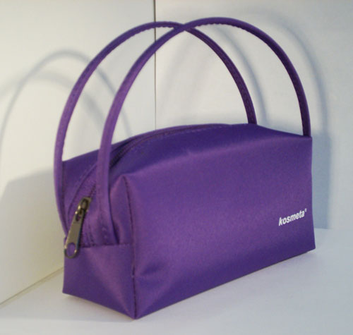
Рис. 1 – Вигляд моделі №1
Модель 2. Косметичка виготовлена із шкірозамінника синього кольору на два відділення, щоб не стиралися краї швів, вставлена у шви подвійна полоска з цього ж матеріалу. Дану модель зручніше носити в сумці.
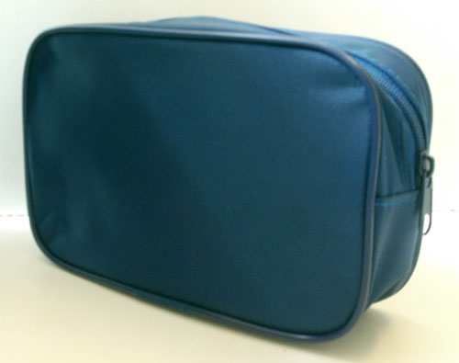
Рис. 2 – Вигляд моделі №2
Модель 3. Косметичка виготовлена із червоного плюшу, оздоблена орнаментом з бісеру, паєток та намистинок. Вверху стягується декоративним шнурочком. Дана модель дозволяє носити косметичку, як і вечірню сумочку.
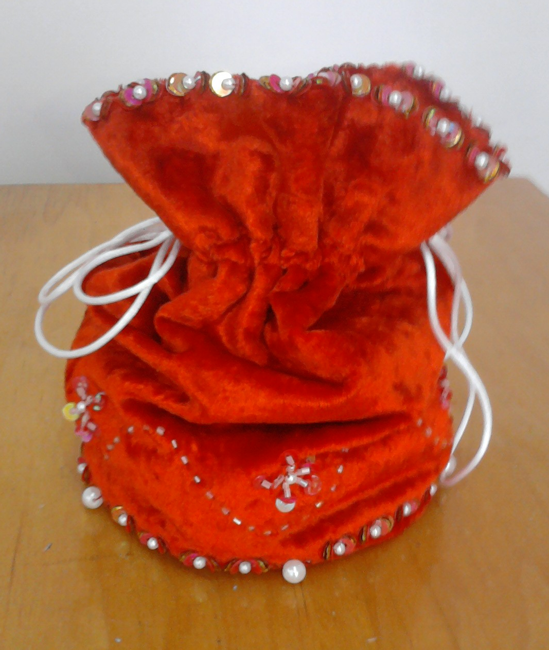
Рис. 3 – Вигляд моделі №3
Модель 4. Косметичка виготовлена із матеріалів шкірозамінника та замші, коричневого кольору. Оздоблена бантом та квітами із шкірозамінника і декоративними камінцями. Застібка замок-блискавка.
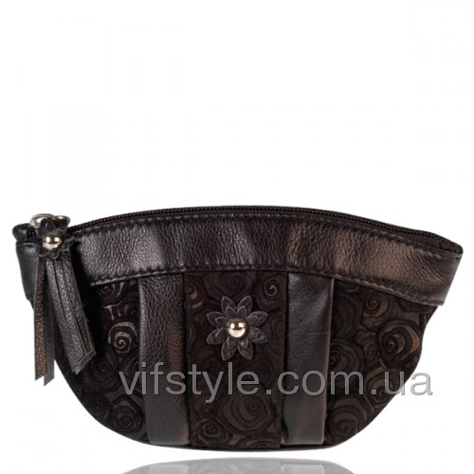
Рис. 4 – Вигляд моделі №4
Аналізуючи моделі-аналоги (табл. 1), я звернула увагу на те, що вони всі різні за формою, матеріалом, з якого виготовлені. Потім розробила власні вимоги до косметички і визначила, які моделі їм відповідають.
Таблиця 1. Аналіз моделей-аналогів.
Вимоги до виробу | Модель у якій враховані вимоги
Призначення виробу | № 1, 2, 3, 4
Maтеріал для виготовлення | № 2, 4
Форма | № 2
Зручність використання | № 2, 4
Простота конструкції | № 1, 2
Естетичний вигляд | № 1, 2, 3, 4
Аналізуючи моделі косметичок, можна сказати, що всі вони відповідають призначенню виробу, естетично гарні на вигляд.
Я розробила власну конструкцію виробу – косметичку для брата, яка буде виготовлена у вигляді футбольного м’яча – колобка. Оздоблення характерне для Буковинського краю – вишивка червоними і чорними нитками, плетіння бісером.

1.2.2. Висновок із технічної пропозиції.
Розглянувши моделі-аналоги та врахувавши думку дівчат та хлопців стосовно косметичок, я вирішила виготовити косметичку циліндричної форми, із застібкою вздовж верхнього зрізу на «блискавку», з внутрішньою кишенькою для дзеркальця.

ІІ. Конструкторський етап.

2.1. Опис зовнішнього виду виробу.
Проектована косметичка виготовлена із шматків шкірозамінника чорного та білого кольору у вигляді правильних шестикутників. Для моєї косметички я вибрала вбрання Буковинського краю. Використала техніки, притаманні нашому регіону: вишивка хрестиком, плетіння бісером.

2.2. Конструювання виробу.
2.2.1. Побудова креслення деталей виробу.
Дана модель косметички складається з декількох деталей (див. креслення деталей):
- основні деталі у формі круга 20 см.;
- бокова деталь – прямокутник 60×3см.;
До всіх деталей косметички виготовляються деталі підкладки таких самих розмірів та форми.
Я розробила ескіз та креслення виробу.
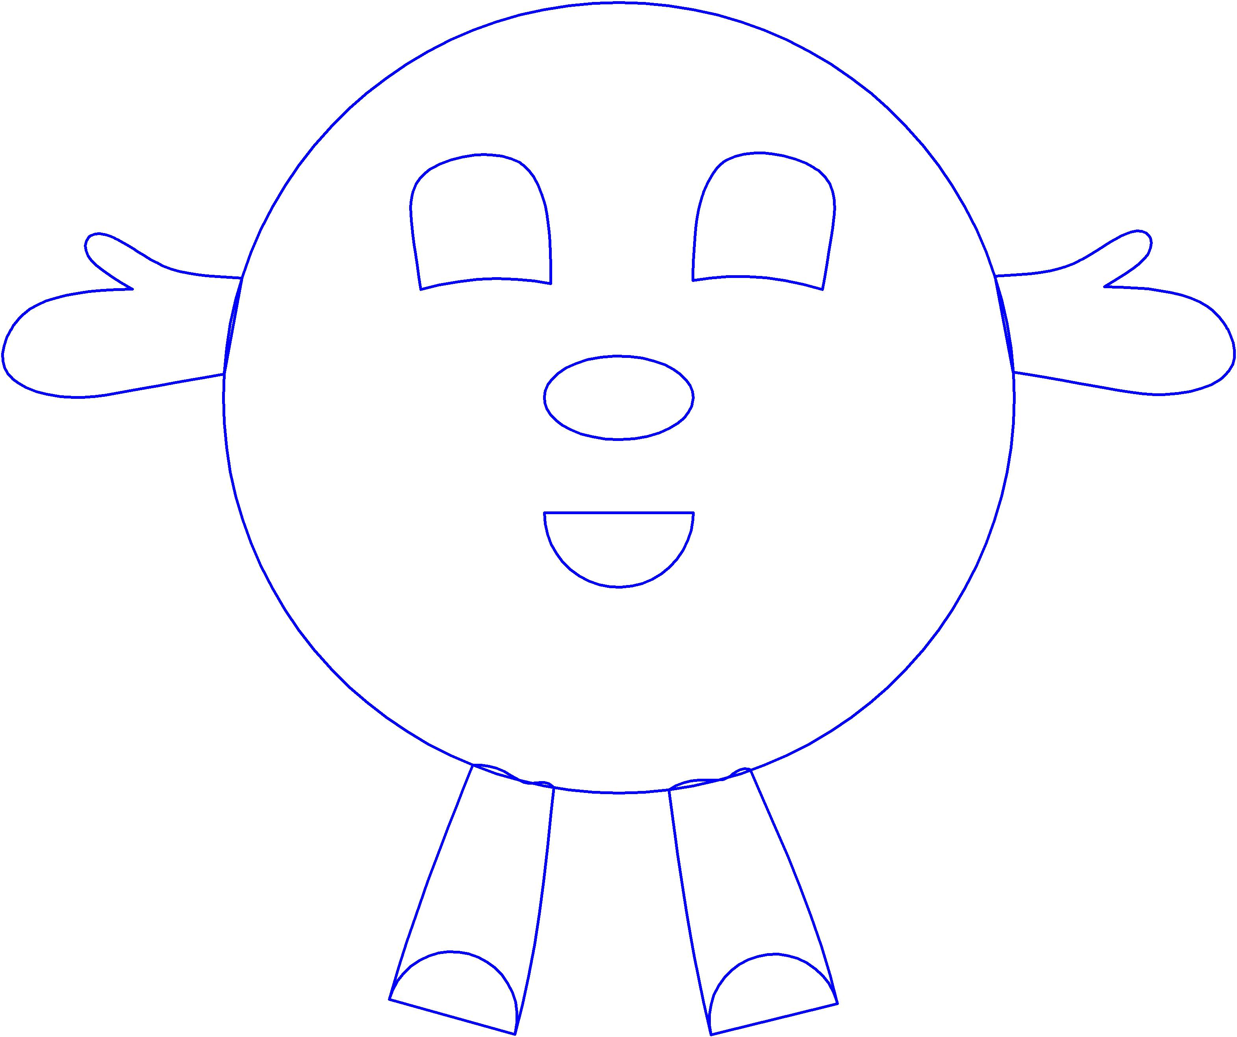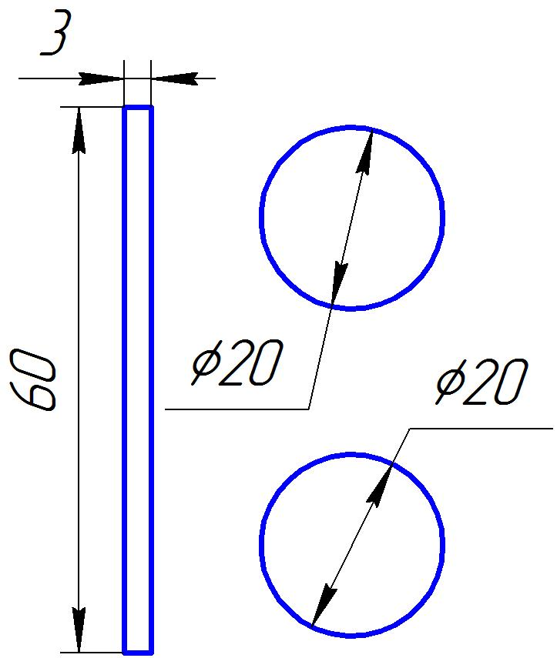
Рис. 5 – Ескіз виробу. Рис. 6 – Креслення деталей виробу

2.2.2. Виготовлення комплекту лекал.
Для даного виробу можна виготовити 2 комплекти лекал.
Перший комплект виготовляється на основі креслення деталей.
Другий комплект можна виготовити, виконавши моделювання бічної деталі з метою економного використання тканини. Прямокутник розподіляємо на дві частини для обробки застібки тасьмою «блискавка»

2.2.3. Розрахунок кількості витрат матеріалів.
Таблиця 2. Карта витрат матеріалів (за другим комплектом лекал).
№ | Матеріали | Кількість | Ширина, см. | Довжина, см.
1 | Основна тканина | 1 | 90 | 20
2 | Шкірозамінник чорний | 1 | 90 | 10
3 | Шкірозамінник білий | 1 | 90 | 10
3 | Тканина для підкладки | 1 | 90 | 20
4 | Флізелін | 1 | 90 | 30
5 | Нитки швейні | 1 | - | -
6 | Нитки муліне | 2 | - | -
7 | Тасьма «блискавка» | 1 | - | 25
8 | Бісер | 2 | - | -
9 | Синтепон | 1 | 90 | 50
10 | Дублерин | 1 | 90 | 20

2.3. Обладнання та інструменти, що будуть використані під час роботи.
Обладнання: універсальна швейна машина з електроприводом;
електрична праска;
прасувальна дошка.
Інструменти та пристосування: ручні швейні голки;
наперсток;
ножиці;
сантиметрова стрічка;
лінійка;
олівець;
крейда.
Допоміжні матеріали: папір для побудови креслення;
картон або поліетиленова плівка для виготовлення лекал.

2.4. Послідовність виготовлення виробу.
- Розкроювання деталей косметички та деталей підкладки.
- Підготовка деталей крою до обробки.
- Обробка застібки тасьмою «блискавка» до бічної деталі косметички.
- Приєднання до головної частини дрібних деталей проектованого виробу: ручок, ніжок, очок, носика, язичка.
- Приєднання до основних частин бічної деталі.
6. Обробка накладної кишеньки та з’єднання її з підкладкою.
7. З’єднання деталей підкладки.
- З’єднання основного виробу із підкладкою.
- Остаточна обробка виробу.

Інструкційна карта №1. Технологічна послідовність виготовлення косметички.
№  з/п | Послідовність  операцій | Поопераційні ескізи | Обладнання, інструменти та матеріали
1 | Виготовити викрійку виробу за розмірами |  | Олівець, лінійка, ножиці
2 | Викроїти деталі виробу за викрійками із основної тканини |  | Олівець, лінійка, ножиці
3 | Викроїти деталі виробу за шаблоном із шовкової ткании |  | Олівець, лінійка, ножиці
4 | Викроїти деталі виробу за шаблоном із дублерину |  | Олівець, лінійка, ножиці
5 | Ущільнити деталі виробу та підкладки за допомогою праски та дублерину |  | Праска
6 | Виготовити шаблони правильних шестикутників | 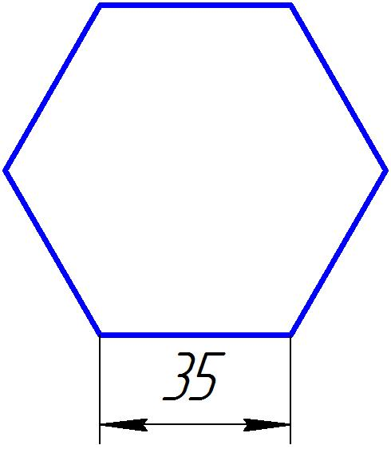 | Олівець, лінійка, ножиці
7 | Викроїти 8 шестикутників білого та 6 шестикутників чорного кольору із лакового шкірозамінника | 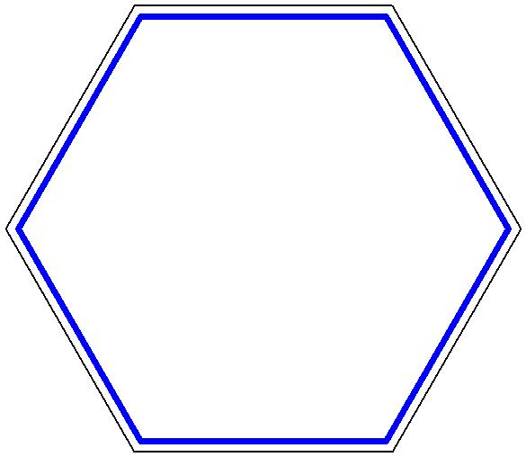 | Олівець, лінійка, ножиці
8 | Виготовити шаблони рівнобедреного трикутника | 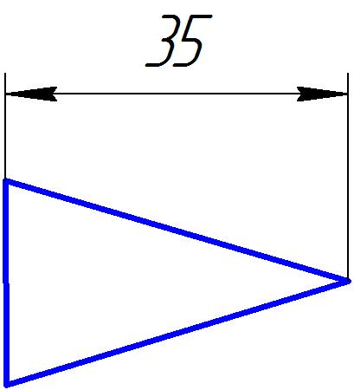 | Олівець, лінійка, ножиці
9 | Викроїти 12 трикутників із білого лакового шкірзамінника | 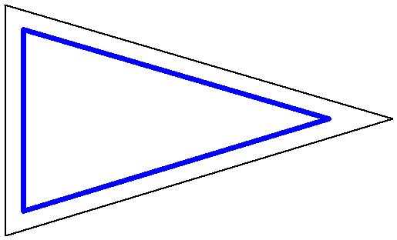 | Олівець, лінійка, ножиці
10 | Розмістити шестикутники на основних деталях виробу, прикріпити клейовою стрічкою | 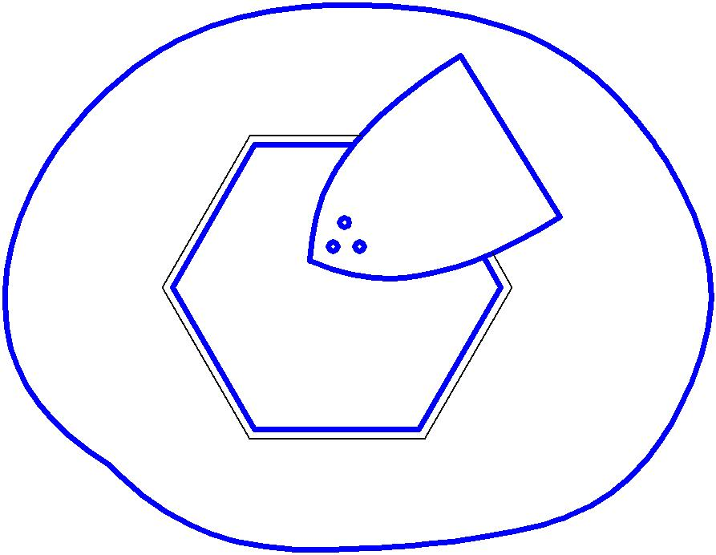 | Праска
11 | Розмістити трикутники навколо шестикутників, приклеїти клейовою стрічкою | 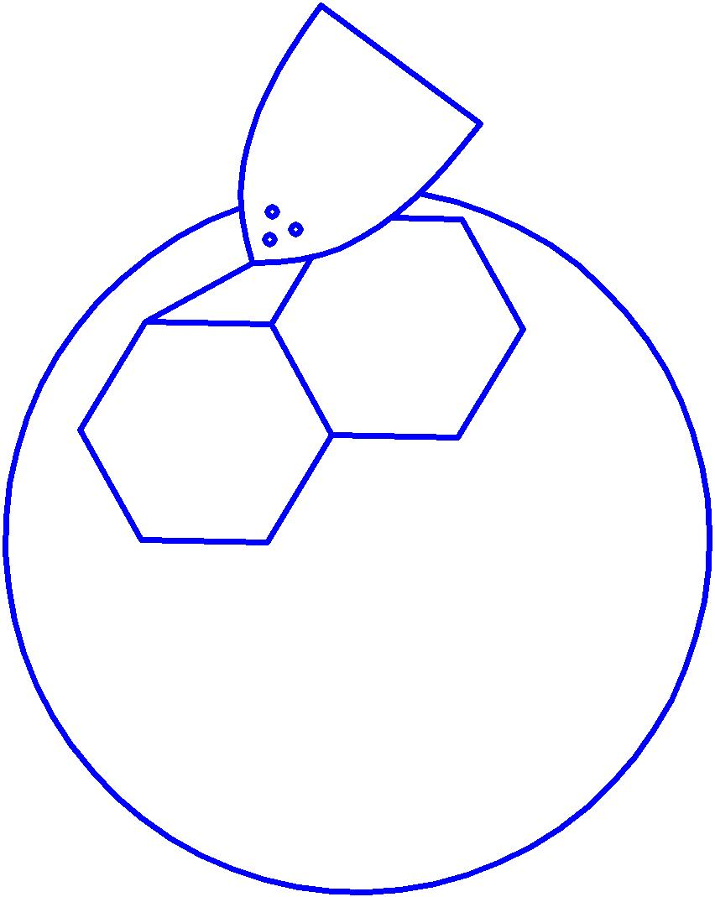 | Праска
12 | З’єднуємо сторони шестикутників та трикутників оздоблювальною строчкою | 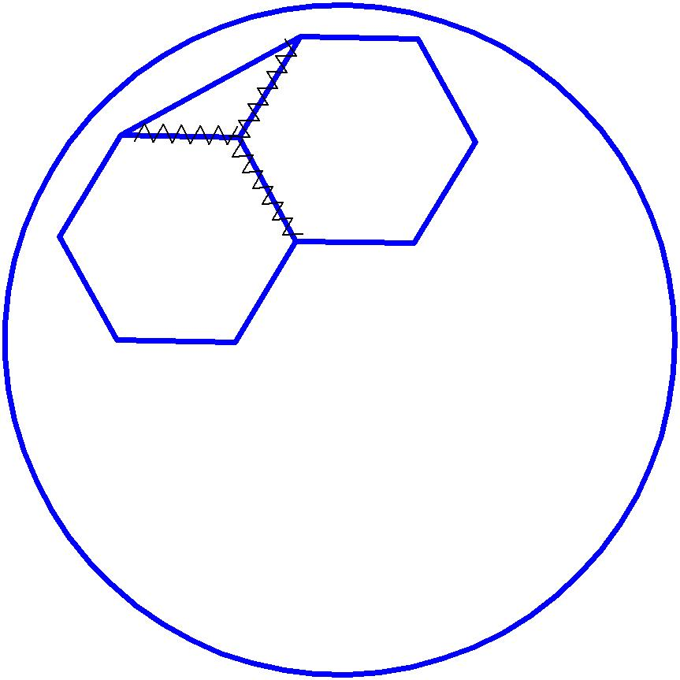 | Швейна машина, нитки
13 | Повздовжню смужку (бічну деталь) розрізаємо на дві частини та обробляємо застібку тасьмою «близкавка» | 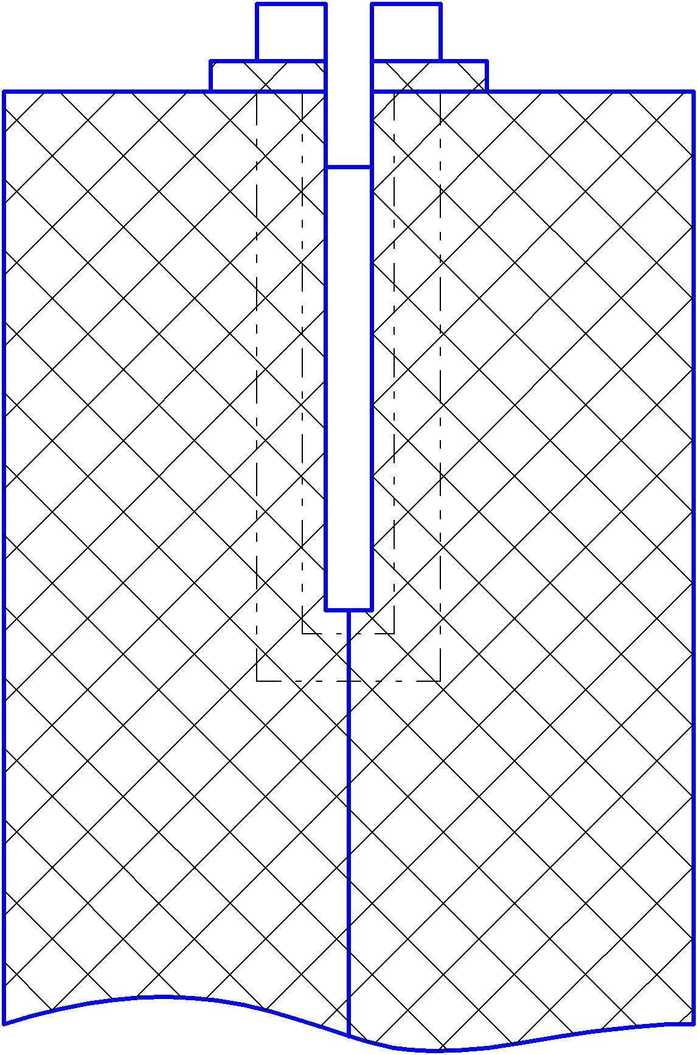 | Застібка «близкавка», ножиці, швейна машина, нитки
14 | Виготовити чоботи. Наповнити синтепоном | 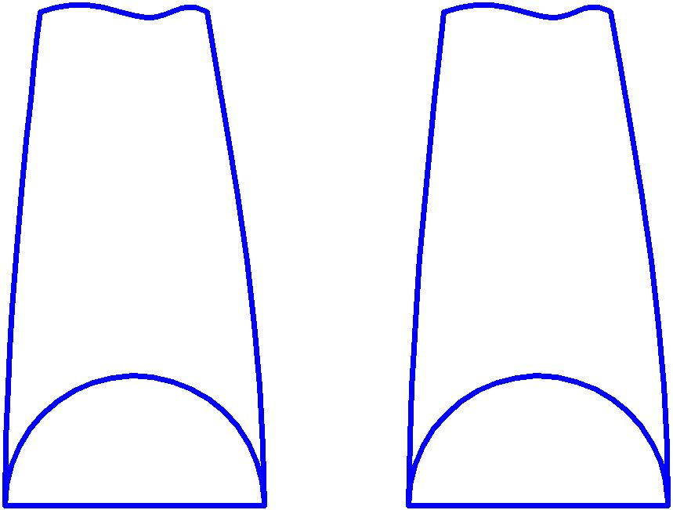 | Олівець, ножиці, шкірозамінник синтепон, нитки
15 | Виготовити ручки. Наповнити синтепоном |  | Олівець, ножиці, шкірозамінник синтепон, нитки
16 | Виготовити рукави, оздобити вишивкою хрестиком | 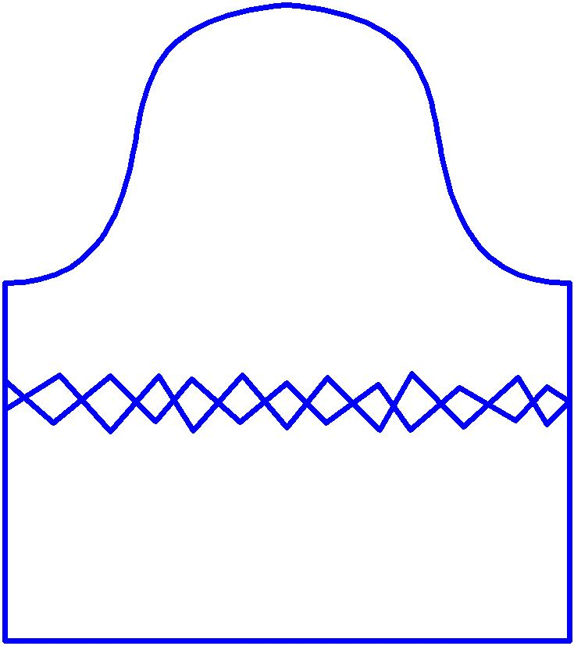 | Швейна машинка, ножниці, нотки, нитки муліне
17 | Одягнути рукави на ручки
18 | Прикріпити ручки, ножки, очки, носик, ротик до передньої основної частини |  | Голки, нитки, швейна машина
19 | Зметати деталі виробу |  | Нитки, голки
20 | Зшити деталі виробу |  | Нитки, голки, швейна машина
21 | Видалити нитки зметування |  | Кілочок
22 | Виготовити гардан із бісера та прикріпити вздовж застібки тасьмою «близкавка» | 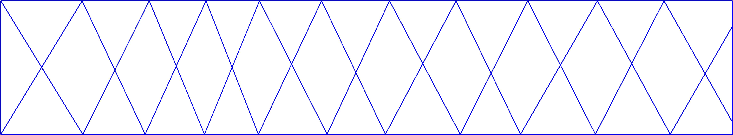 | Бісер, жилка
23 | Виготовити бомбончик та прикріпити до засувки застібки | 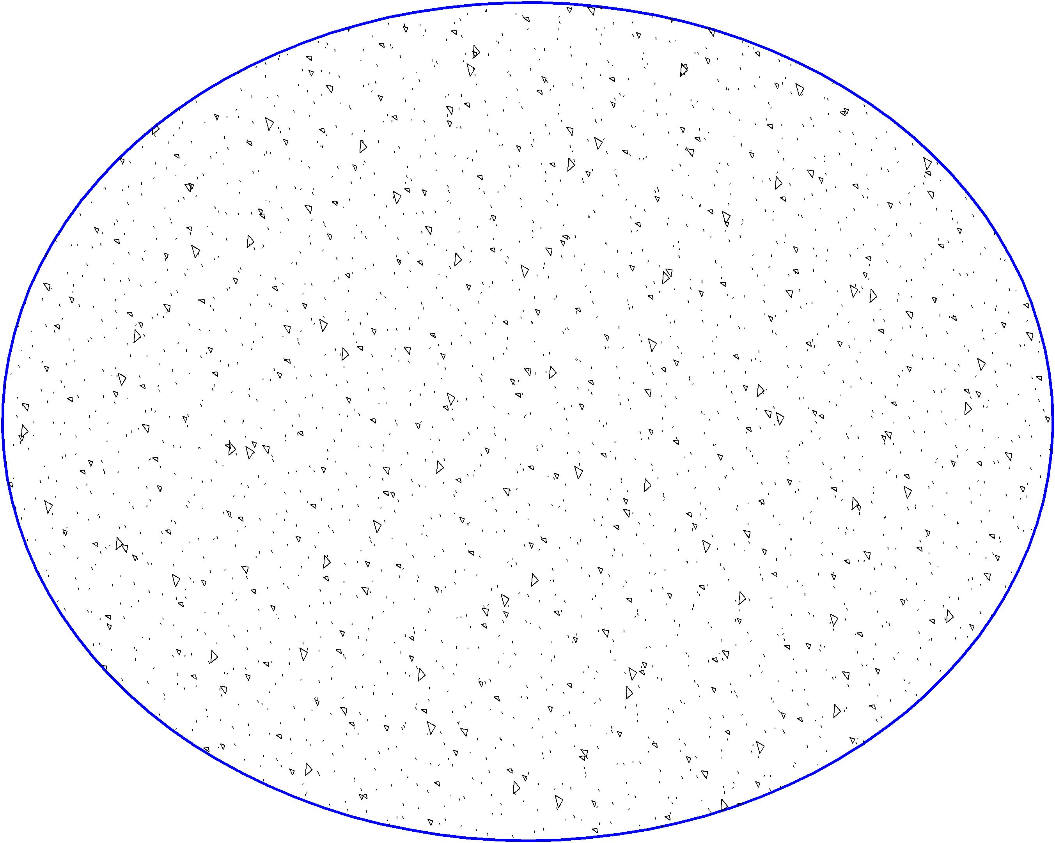 | Нитки муліне
24 | На основну деталь підкладки настрочити накладну кишеню |  | Нитки, голки, швейна машина
25 | З’єднати дві основні та бічну деталі підкладки |  | Нитки, голки, швейна машина
26 | З’єднати підкладку з виробом потайнити підшивними стібками |  | Нитки, голки

Плетіння гардана з бісеру (рис. 7) виконується в такій послідовності:
- беремо нитку, кінці якої протягнуті в голки;
- набираємо 4 бісерини (1,2, 3, 4-у), розташовуємо їх посередині нитки;
- протягуємо лівий кінець нитки в 4-у бісерину назустріч правому кінцю;
- кінці нитки помінялися місцями. Отримуємо 1-й хрестик ланцюжка;
- на правий кінець нитки набираємо 2 бісерини (5-у і 6-у), а на лівий - одну (7-у);
- протягуємо лівий кінець нитки в 6-у бісерину назустріч правому;
- кінці нитки помінялися місцями - отримуємо 2-й хрестик;
- так само плетемо 3-й і всі наступні хрестики ланцюжка;
- бісерини (4, 6,9-та), в яких нитка перетинається, називаються з'єднувальними.

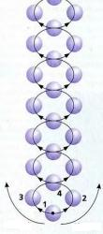
Рис. 7 – Ланцюжок «хрестик»

Далі плоско з`єднаємо ланцюжки ( рис. 8).

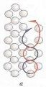

Рис. 8 - Схема плоского Рис. 9 - Кольори, котрі
з`єднання ланцюжків потрібно застосувати

Рис. 10 – Схема оздоблення рукавів та штанів вишивкою «хрестиком»

Виготовлення помпонів. Помпони можна виготовляти з ниток муліне, шерстяних, бавовняних, а також витягнутих із залишків тканини виробу.
Спочатку креслять на картоні два кружки за розміром обхвату котушки, вирізають їх і роблять у них утвори. Відрізають міцну нитку 6...8 см завдовжки, роблять петельку і накладають її на кружок. Другий кружок накладають на перший так, щоб зрізи обох кружків збігалися, а петелька лежала між ними. На одержане таким чином подвійне кільце намотують за допомогою голки, нитки до тих пір, поки не заповниться отвір кільця. Після чого ножицями, або лезом розрізають нитки, і міцно зав’язують кінці петлі вузлом між картонними кружками. Надривають і виймають кружки, а помпон стріпують.

2.5. Економічне обґрунтування.
Розрахунок собівартості виробу проводиться за формулою:
С=Вм+Ве+А+Зп+О, де
Вм – вартість витрачених матеріалів;
Ве – вартість використаної електроенергії;
А – амортизаційні відрахування;
Зп – оплата праці;
О – податок на заробітну плату.
Таблиця 3. Вартість використаних матеріалів Вм.
№ | Назва матеріалів | Ціна одиниці  (в гривнях) | Витрати матеріалів | Вартість витрат  (в гривнях)
1 | Танина для виробу | 20,00 | 0,2м | 4,0
2 | Шкірозамінник білий лаковий | 40,00 | 0,1м | 4,0
3 | Шкірозамінник чорний лаковий | 40,00 | 0,1м | 4,0
4 | Тканина для підкладки | 14,00 | 0,2м | 2,8
5 | Флізелін | 5,00 | 0,3м | 1,5
6 | Нитки швейні | 3,00 | 1шт | 3,0
7 | Нитки муліне | 0,50 | 2шт | 1,0
8 | Синтепон | 10,00 | 0,5м | 5,00
9 | Тасьма «блискавка» | 2,0 | 1шт | 2,0
10 | Дублерин | 20,00 | 0,2м | 4,0
Разом |  |  |  | 31,3
Вартість використаної електроенергії Ве.
- Час роботи на швейній машинці Т_{шм} = 5 годин; потужність швейної машинки Р_{шм} = 0,03кВт. За час роботи може бути витрачено
Е_{шм} = Р_{шм}×Т_{шм} = 0,03×5 = 0,15кВт×год.
- Час вобого-теплової обробки електропраскою Т_{пр} = 1 година. Електропраска має потужність Р_{пр} = 1 кВт. Кількість спожитої електроенергії Е_{пр} = Р_{пр}×Т_{пр} = 1×1 = 1 кВт×год.
За тарифу на електроенергію 0,291 грн. вартість спожитої електроенергії складає Ве = 0,291×1,15 = 0,335 грн.
Визначення амортизаційних витрат А
Амортизаційні відрахування, що відповідають 1 робочій годині.
Голки ручні 0,00013
Голки машинні 0,000083
Ножиці 0,0004166
Швейна машина 0,0073
Праска 0,00073
Разом 0,01
Для виготовлення косметички знадобилось 12 годин, тому
А = А₁×12 = 0,01×12 = 0,12 грн.

Розрахунок заробітної плати Зп
Плата за роботу швачки ІІІ розряду складає приблизно 1,3 грн./год. На виготовлення косметички витрачено 12 годин, які оплачуються заробітною платою
Зп = 1,3×12 = 15,6 грн.

Податок на заробітну плату О
Податок на заробітну плату складає 15%
О = Зп×0,15 = 15,6×0,15 = 2,34 грн.

Загальна собівартість виробу складає
С = Вм+Ве+А+Зп+О = 31,3+0,34+0,12+15,6+2,34 = 49,70 грн.

ІІІ. Технологічний етап.
Процес виготовлення виробу вимагає зосередженості, уваги, акуратності і, перш за все, дотримання правил техніки безпеки під час розкроювання, прасування, виконання ручних та машинних робіт.
Для того, щоб проектований виріб був якісним та мав гарний естетичний вигляд, слід старанно працювати, дотримуючись технологічних вимог до розкроювання, обробки деталей крою та оздоблення виробу.

ІV. Заключний етап.

Працюючи над проектом я:

дізналася про цікаві факти з історії виникнення косметички;

- ознайомилась із різноманітними моделями косметички;

- навчилася правильно працювати із дублерином;

- вдосконалила навики виконання з’єднувальних та оздоблювальних машинних швів;

- виготовила виріб, про який мріяв мій брат.
Результат моєї роботи – гарненька косметичка, яка відповідає всім основним показникам якості. Перш за все вона виготовлена з недорогого і якісного матеріалу, зручна в експлуатації.
Технологія виготовлення проста і доступна.

Крім цього мій подарунок має красивий і привабливий вигляд. Модний та цікавий аксесуар потрібний не тільки дівчатам, але і хлопцям. Нехай мій подаруночок нагадує моєму брату про мене, про домівку, про рідну Буковину, та буде своєрідним оберегом, адже він виготовлений з великою любов`ю!

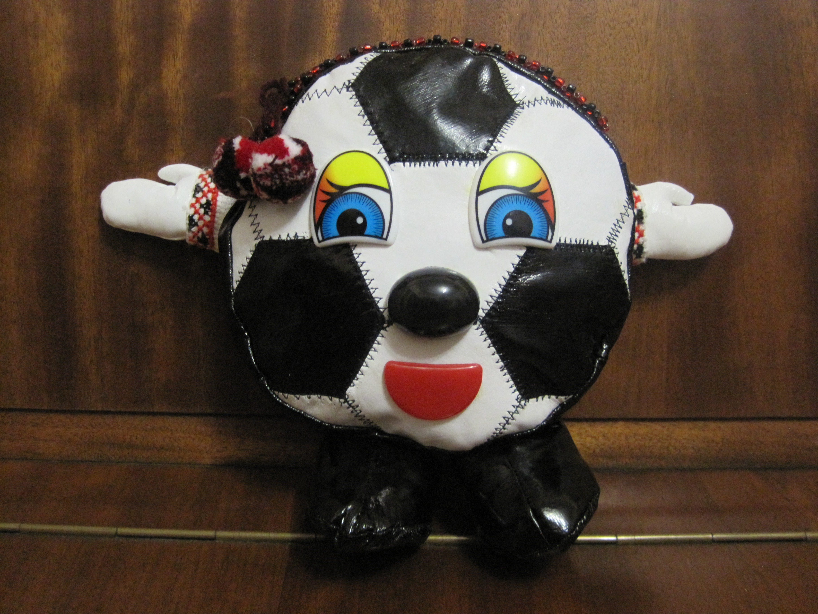

Рис. 11 – Кінцевий вигляд виробу.

Інформаційні джерела
- Internet-ресурси.
- Каталоги «Oriflame» – 2010р.
- «Трудове навчання в школі». – 2010р., №12; 2011р., №1.
- Журнал «Burda» - 2008р.
- «Технології. 10 клас». – 2010р.
- « Бісер» - Людмила Божко

